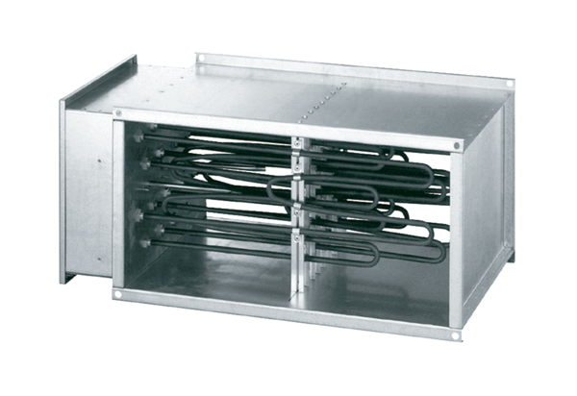Réchauffeur d'air électrique DHP 25-16Unité de conditionnement : 1 pièceGamme: D
Numéro de référence : 0082.0093Fabricant : MAICO

